Конспект занятия по декоративной лепке из пластилина в старшей группе.
Тема: "Весенний ковер" (плетение из жгутиков).
Задачи:
- продолжать знакомить детей с видами народного декоративно - прикладного искусства (ковроделием);
- учить лепить коврик из жгутиков, имитируя технику плетения; - развивать мелкую моторику рук и творческое воображение;
- формировать навыки работы с пластилином (раскатывать жгутики между ладошками, желательно одинаковой толщины, метод расплющивания пластилина пальцами (лепестки, листики для цветов)
Предварительная работа:
Рассматривание ковров и ковриков (текстильных и самовязанных)
Беседа о сказочных коврах (ковер, который смастерила Царевна - Лягушка, ковер-самолет старика Хоттабыча)
Материалы, инструменты, оборудование:
Пластилин разных цветов, салфетки, цветной картон (квадраты или прямоугольники), которые будут использоваться, как основа под композицию. Поделка, выполненная воспитателем, как образец. Плакаты с изображением цветочных полян.
Содержание занятия:
Привлекаем внимание детей видеорядом, где показываем разные ковры, обращая внимания на то, каким образом он изготовлен (сплетен или связан).
Воспитатель: Дети, как вы думаете, что такое ковер и для чего нужны ковры? Искусство создания этих изделий так и называется - ковроделие. (Это искусство известно с далеких времен в России, Армении, Азербайджане, и т. д.)
Воспитатель: Из какого материала делают ковры? Обычно из шерсти, иногда из шелка и даже из простой ткани можно связать маленькие коврики. Если в стране разводят овец - ковры делают из овечьей шерсти.
Если разводят верблюдов - то из шерсти верблюдов. А там, где нет животных с густой хорошей шерстью, то люди делают ковры из волокон стеблей растений (называются такие ковры - циновки). Обычно они оформлены разными узорами, по которым можно узнать, в какой стране они сделаны.
Бывают маленькие коврики у входной двери, а бывают огромные коврищи, которыми можно застилать парадный зал замка или дворца.
Воспитатель: скажите, какой бывает ковер - большой или маленький,
средний. А, какой он мягкий или жесткий? Какие на нем узоры?
Сегодня мы с вами попробуем тоже сплести коврик, но не из шерсти, а из пластилина. Посмотрите на этот миниатюрный коврик. Он сплетен из мелких жгутиков и разноцветных цветов. (Дети внимательно рассматривают поделку со всех сторон)
Посмотрите, как мы будем выполнять свою работу:
1. Сначала раскатываем жгутики (их должно быть 12 - 14), раскатываем между ладошками, наши ладошки превращаются в валики.
2. Берем нашу основу (прямоугольник) и укладываем жгутики по длине с небольшим промежутком.
3. Укладываем жгутики по ширине на те жгутики, которые уложены по длине. Немного прижимаем, чтобы было сцепление между ними.
4. Лишнюю длину или ширину жгутиков отрезаем пластилиновым ножичком
5. Выравниваем все края прямоугольника пальчиками
6. Определяем из чего состоит цветок (серединка желтая, оранжевая, Лепестки - удлиненные или сплющенные)
7. Заполняем поле цветами.
8. Добавляем листики и завиточки.
Предлагаю полюбоваться весенним ковриком, который у вас получился.

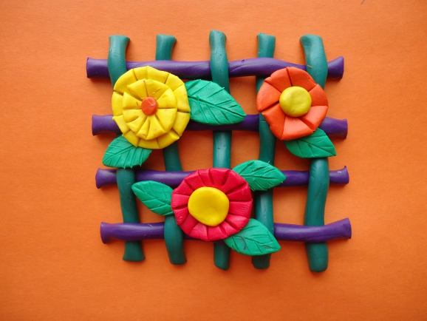

С уважением педагог дополнительного образования Новикова Л.Н.

